 | Министерство науки и высшего образования Российской Федерации  Федеральное государственное автономное образовательное учреждение  высшего образования  «Московский государственный технический университет  имени Н.Э. Баумана  (национальный исследовательский университет)»  (МГТУ им. Н.Э. Баумана)

ФАКУЛЬТЕТ ______ИНФОРМАТИКА И СИСТЕМЫ УПРАВЛЕНИЯ_______________________

КАФЕДРА _____СИСТЕМЫ ОБРАБОТКИ ИНФОРМАЦИИ И УПРАВЛЕНИЯ_______________

РАСЧЕТНО-ПОЯСНИТЕЛЬНАЯ ЗАПИСКА

К КУРСОВОЙ РАБОТЕ

НА ТЕМУ:
Создание распределённой информационной_______
системы для ответов на вопросы________________
по документации с использованием LLM _________
______________________________________________
______________________________________________
______________________________________________
______________________________________________

Студент __ИУ5-64Б_______ _________________ ______Д.М. Евсеев_____
(Группа) (Подпись, дата) (И.О.Фамилия)

Руководитель курсовой работы _________________ ______А.И. Канев______
(Подпись, дата) (И.О.Фамилия)

2026 г.
 | Министерство науки и высшего образования Российской Федерации  Федеральное государственное автономное образовательное учреждение  высшего образования  «Московский государственный технический университет  имени Н.Э. Баумана  (национальный исследовательский университет)»  (МГТУ им. Н.Э. Баумана)

ФАКУЛЬТЕТ ______ИНФОРМАТИКА И СИСТЕМЫ УПРАВЛЕНИЯ_______________________

КАФЕДРА _____СИСТЕМЫ ОБРАБОТКИ ИНФОРМАЦИИ И УПРАВЛЕНИЯ_______________

РАСЧЕТНО-ПОЯСНИТЕЛЬНАЯ ЗАПИСКА

К КУРСОВОЙ РАБОТЕ

НА ТЕМУ:
Создание распределённой информационной_______
системы для ответов на вопросы________________
по документации с использованием LLM _________
______________________________________________
______________________________________________
______________________________________________
______________________________________________

Студент __ИУ5-64Б_______ _________________ ______В.М. Байдаков__
(Группа) (Подпись, дата) (И.О.Фамилия)

Руководитель курсовой работы _________________ ______А.И. Канев______
(Подпись, дата) (И.О.Фамилия)

2026 г.
 | Министерство науки и высшего образования Российской Федерации  Федеральное государственное автономное образовательное учреждение  высшего образования  «Московский государственный технический университет  имени Н.Э. Баумана  (национальный исследовательский университет)»  (МГТУ им. Н.Э. Баумана)

ФАКУЛЬТЕТ ______ИНФОРМАТИКА И СИСТЕМЫ УПРАВЛЕНИЯ_______________________

КАФЕДРА _____СИСТЕМЫ ОБРАБОТКИ ИНФОРМАЦИИ И УПРАВЛЕНИЯ_______________

РАСЧЕТНО-ПОЯСНИТЕЛЬНАЯ ЗАПИСКА

К КУРСОВОЙ РАБОТЕ

НА ТЕМУ:
Создание распределённой информационной_______
системы для ответов на вопросы________________
по документации с использованием LLM _________
______________________________________________
______________________________________________
______________________________________________
______________________________________________

Студент __ИУ5-64Б_______ _________________ ______Н.А. Чернев_____
(Группа) (Подпись, дата) (И.О.Фамилия)

Руководитель курсовой работы _________________ ______А.И. Канев______
(Подпись, дата) (И.О.Фамилия)

2026 г.
Министерство науки и высшего образования Российской Федерации
Федеральное государственное автономное образовательное учреждение
высшего образования
«Московский государственный технический университет имени Н.Э. Баумана
(национальный исследовательский университет)»
(МГТУ им. Н.Э. Баумана)

УТВЕРЖДАЮ
Заведующий кафедрой ___ИУ5____
(Индекс)
______________ ___В.И. Терехов__
(И.О.Фамилия)
«_09_» ____февраля_______ 2026 г.

ЗАДАНИЕ
на выполнение курсовой работы

по дисциплине ____Сетевые технологии в АСОИУ___________________________________________ _______________________________________________________________________________________

Студент группы _ИУ5-64Б___Евсеев Д.М., Байдаков В.М., Чернев Н.А. _________________________
(Фамилия, имя, отчество)

Тема курсовой работы Распределенная информационная система для ответов____________________ __________на вопросы по документации с использованием LLM________________________________ _______________________________________________________________________________________

Направленность КР (учебная, исследовательская, практическая, производственная, др.)
____________________УЧЕБНАЯ__________________________________________________________
Источник тематики (кафедра, предприятие, НИР) _____КАФЕДРА______________________________

Задание Разработать автоматизированную распределенную систему для ответов на вопросы по_______ документации с использованием LLM___________________________________________________________________________
_______________________________________________________________________________________
Оформление курсовой работы:

Расчетно-пояснительная записка на _____ листах формата А4.
_______________________________________________________________________________________
_______________________________________________________________________________________
_______________________________________________________________________________________

Дата выдачи задания «_09_» ____февраля_______ 2026 г.

Руководитель курсовой работы _________________ _______А.И. Канев_____
(Подпись, дата) (И.О.Фамилия)
Студент _________________ _____ Д.М. Евсеев _____
(Подпись, дата) (И.О.Фамилия)

Студент _________________ _____ В.М. Байдаков___
(Подпись, дата) (И.О.Фамилия)

Студент _________________ _____ Н.А. Чернев_____
(Подпись, дата) (И.О.Фамилия)

Примечание: Задание оформляется в двух экземплярах: один выдается студенту, второй хранится на кафедре

Министерство науки и высшего образования Российской Федерации
Федеральное государственное автономное образовательное учреждение
высшего образования
«Московский государственный технический университет имени Н.Э. Баумана
(национальный исследовательский университет)»
(МГТУ им. Н.Э. Баумана)

КАЛЕНДАРНЫЙ ПЛАН
на выполнение курсовой работы

по дисциплине | Сетевые технологии в АСОИУ
Студент группы | ИУ5-64Б Евсеев Д.М., Байдаков В.М., Чернев Н.А.
 | (Фамилия, имя, отчество)
Тема курсовой работы |  | Распределенная информационная система для ответов
на вопросы по документации с использованием LLM

№ п/п | Наименование этапов выпускной квалификационной работы | Сроки выполнения этапов |  | Отметка о выполнении
 |  | план | факт | Руководитель КР | Куратор
1. | Выбор темы; формирование команды и ТЗ | _25.02.26_  Планируемая дата
2. | Создание макета Figma, диаграммы последовательности и формирование swagger | 31.03.26_  Планируемая дата
3. | Оформление РПЗ, ПМИ, РСА, РП | 28.04.26_  Планируемая дата
4. | Тестирование распределенной системы и подготовка проекта к демонстрации проектапрезеннеобходимости) | 15.05.26_  Планируемая дата
5. | Защита курсовой работы | 20.05.26_  Планируемая дата

Студент __________________________ Руководитель работы _________________________
^{(подпись, дата)} ^{(подпись, дата)}

Студент __________________________
^{(подпись, дата)}

Студент __________________________
^{(подпись, дата)}

СОДЕРЖАНИЕ
СОДЕРЖАНИЕ 6
ВВЕДЕНИЕ 7
ТРАНСПОРТНЫЙ УРОВЕНЬ 8
АГЕНТНЫЙ УРОВЕНЬ 10
ПРИКЛАДНОЙ УРОВЕНЬ 11
ЗАКЛЮЧЕНИЕ 13
СПИСОК ИСПОЛЬЗОВАННЫХ ИСТОЧНИКОВ 13

ВВЕДЕНИЕ
В современных условиях цифровой трансформации объём технической документации в компаниях растёт экспоненциально. По данным аналитических исследований, к 2025 году более 70% организаций планируют внедрить системы на основе больших языковых моделей (LLM) для автоматизации работы с внутренними документами. Особую актуальность приобретают локальные решения, позволяющие обрабатывать конфиденциальные данные без передачи в облачные сервисы.
В этом контексте возникает потребность в создании эффективной системы ответов на вопросы по документации, которая позволит пользователям быстро получать релевантную информацию из загруженных документов.
Таким образом, разработка такой системы позволит эффективно удовлетворить растущие потребности в автоматизации работы с технической документацией.
Нефункциональные требования к разрабатываемой системе:
– Имитация ненадёжного канала связи с вероятностью потери сегментов 7%.
– Таймаут ожидания сборки сообщения — 6 секунд.
– Использование очереди сообщений Kafka для масштабируемости.
– Локальная языковая модель Ollama для конфиденциальности данных.
В ходе работы необходимо выполнить следующие задачи:
– Разработать транспортный уровень с сегментацией и сборкой сообщений.
– Реализовать агентный уровень с интеграцией LLM.
– Реализовать прикладной уровень с интерфейсом чата.
– Подготовить набор документации, включающий РПЗ, ТЗ и набор диаграмм.

ТРАНСПОРТНЫЙ УРОВЕНЬ
Транспортный уровень предназначен для доставки данных и представляет из себя механизм передачи сообщений между прикладным и агентным уровнями. Реализован на языке программирования Go версии 1.21 с использованием Apache Kafka для буферизации сегментов.
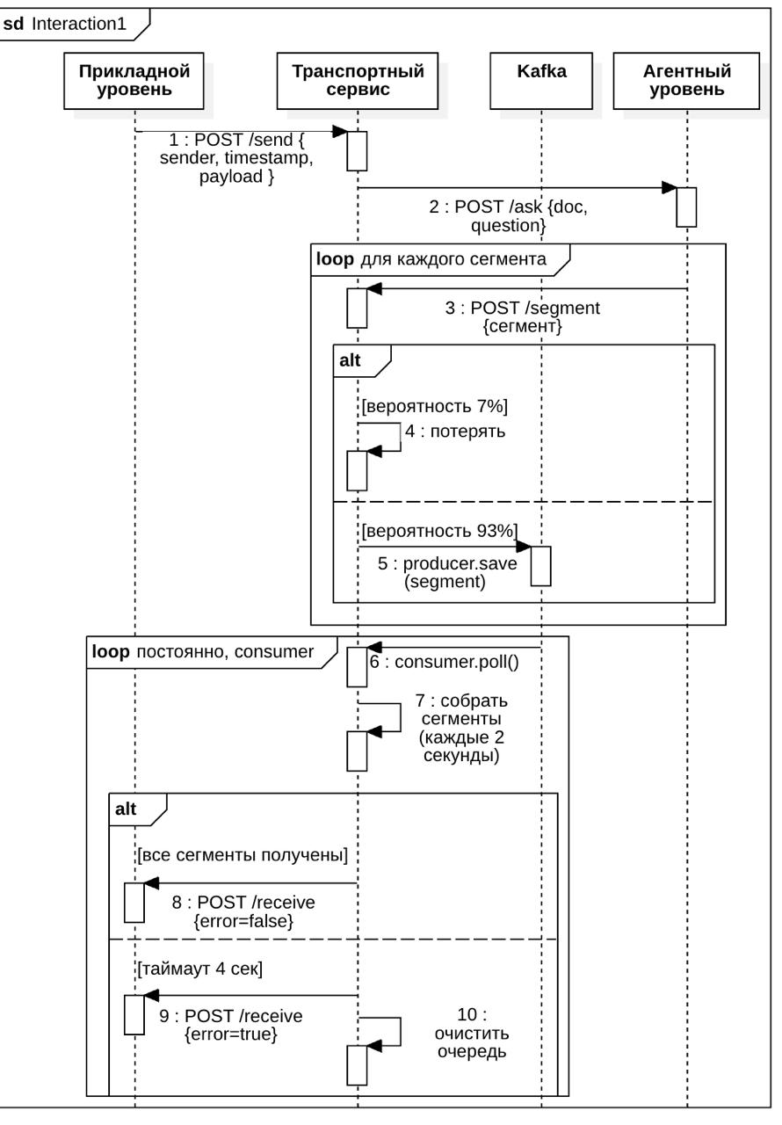
Рисунок 1 – Диаграмма последовательности транспортного уровня
Представленная диаграмма последовательности наглядно иллюстрирует временную шкалу, логику межмодульного взаимодействия и строгий порядок прохождения информационных пакетов между ключевыми подсистемами. Тем не менее, для детального анализа архитектурных решений и полного понимания специфики функционирования разработанного сервиса в реальных условиях эксплуатации недостаточно рассматривать только программную взаимосвязь. Необходимо также детально изучить топологию физического и логического размещения компонентов распределенной системы. С этой целью на основе системных требований была спроектирована схема распределения вычислительных мощностей, изоляции контейнеров и организации сетевых узлов, представленная далее.
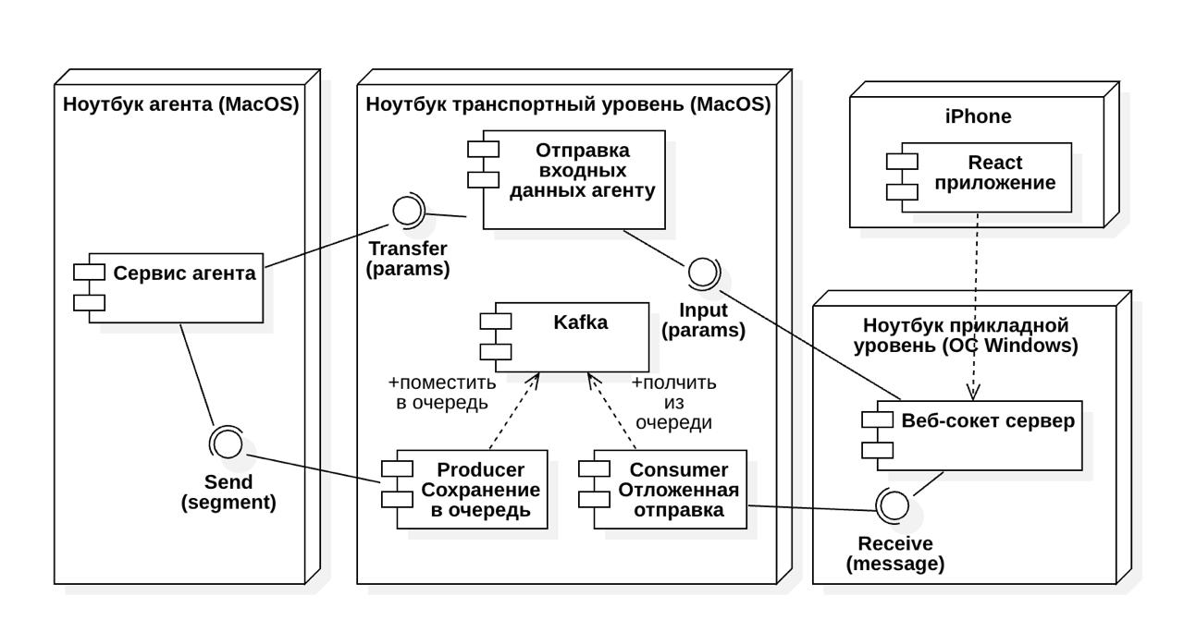
Рисунок 2 – Диаграмма развёртывания

Рассмотрим алгоритм работы транспортного уровня более подробно. Отправной точкой является вызов метода /send от прикладного уровня. Транспортный уровень принимает JSON с полями sender, timestamp и payload, извлекает из payload поля documentation и data (вопрос), формирует запрос и отправляет его агенту.
Важной характеристикой транспортного уровня является имитация ненадёжного канала связи. При получении сегмента от агентного уровня с вероятностью 7% происходит его потеря. Непотерянные сегменты отправляются в топик Kafka "segments" для последующей обработки.
Отдельная горутина (consumer) постоянно читает сообщения из Kafka и буферизирует их в памяти по message_id. Каждые 2 секунды проверяется полнота буферов. Если для какого-либо message_id получены все ожидаемые сегменты — они склеиваются и отправляются на /receive прикладного уровня с флагом error_flag=false.
Если с момента получения последнего сегмента прошло более 6 секунд — срабатывает таймаут, и на /receive отправляется сообщение с error_flag=true.

Таблица 1 – Методы транспортного уровня
Метод | Параметры | Описание
POST /send | sender, timestamp, payload | Принимает запрос от прикладного уровня, извлекает документацию и вопрос, перенаправляет агенту
POST /segment | message_id, total_segments, segment_number, payload | Принимает сегмент от агентного уровня, с вероятностью 7% теряет его, иначе отправляет в Kafka

АГЕНТНЫЙ УРОВЕНЬ
Агентный уровень отвечает за генерацию ответов на вопросы пользователей на основе загруженной документации. Реализован на языке Python с использованием фреймворка FastAPI.
Ключевым компонентом является интеграция с локальной языковой моделью Ollama (модель Qwen2.5 7B). При получении запроса на /ask формируется промпт, содержащий документацию и вопрос, который отправляется в Ollama.
После получения полного ответа от LLM происходит его разбивка на 3 равных сегмента. Каждый сегмент отправляется на транспортный уровень методом POST /segment с полями message_id, total_segments, segment_number и payload.
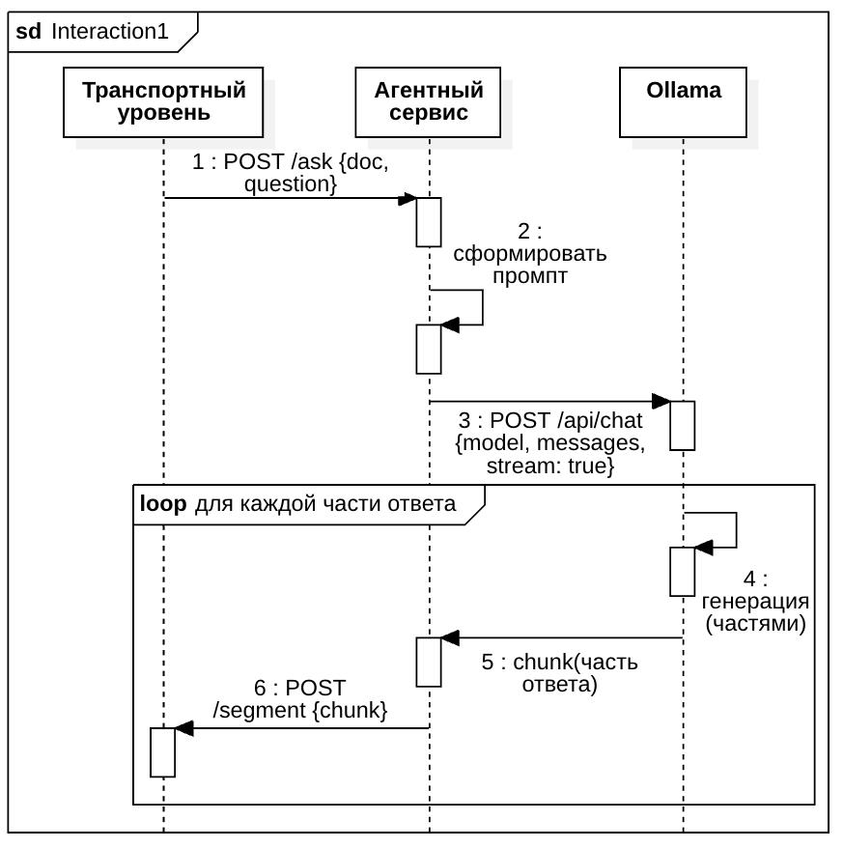
Рисунок 3 – Диаграмма последовательности агентного уровня
На основе детального анализа приведенных выше потоков данных, направлений движения информационных ресурсов и полного жизненного цикла пользовательского запроса внутри агента формируется строго фиксированный набор программных интерфейсов. Разработанные эндпоинты и маршруты API обеспечивают надежное разграничение зон ответственности между внутренними сервисами, снижают связность модулей и гарантируют корректную, отказоустойчивую обработку входящих промптов. Для систематизации разработанного функционала был составлен структурированный перечень, в котором отражены сигнатуры всех используемых методов с описанием ключевых входных параметров и типов возвращаемых данных.

Таблица 2 – Методы агентного уровня
Метод | Параметры | Описание
POST /ask | documentation, question | Принимает документацию и вопрос, отправляет промпт в Ollama, возвращает статус после отправки сегментов

ПРИКЛАДНОЙ УРОВЕНЬ
Прикладной уровень разработанной распределенной информационной системы предназначен для организации процессов отправки и приема данных, а также выполняет роль основного инструмента непосредственного взаимодействия пользователя с программным комплексом. Клиентская часть системы реализована с использованием современной компонентной библиотеки React и графического фреймворка Material-UI, что позволило создать отзывчивый, интуитивно понятный и эргономичный веб-интерфейс.
Для эффективного управления архитектурой пользовательского интерфейса, синхронизации данных и контроля глобального состояния приложения применяется менеджер состояния Redux Toolkit, обеспечивающий предсказуемое поведение компонентов при высокой интенсивности запросов. Обмен данными и передача сообщений осуществляются по протоколу WebSocket, который устанавливает постоянное полнодуплексное (двустороннее) соединение между клиентской стороной и сервером. Это архитектурное решение критически важно для организации потоковой передачи данных и получения ответов от большой языковой модели (LLM) в режиме реального времени.
При загрузке пользователем исходного PDF-документа процедура парсинга и извлечения текстового содержимого выполняется локально, непосредственно на стороне веб-браузера, с помощью специализированной библиотеки pdfjs-dist. Данный подход позволяет существенно снизить нагрузку на вычислительные узлы серверной части системы, минимизировать объем сетевого трафика и гарантировать конфиденциальность данных, так как первичная обработка документа происходит на устройстве клиента. Извлеченный текстовый массив кэшируется в оперативной памяти приложения и сохраняется для контекстного использования во всех последующих сессиях генерации вопросов и ответов.
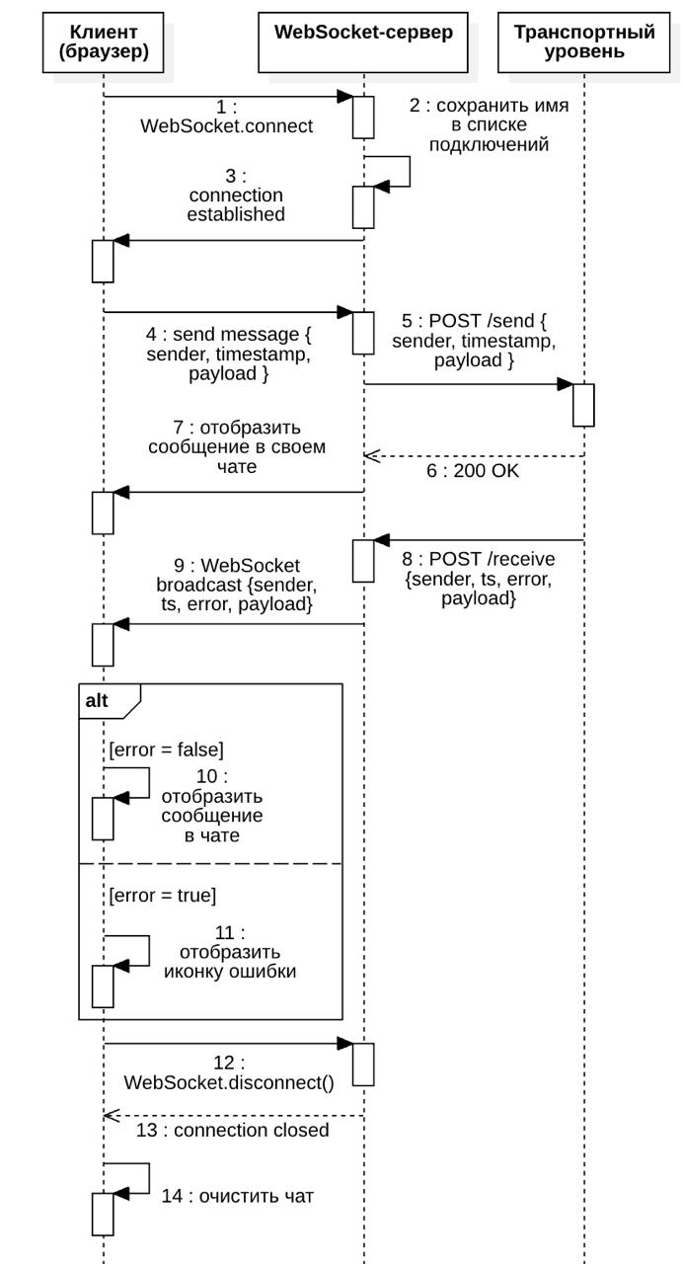
Рисунок 4 – Диаграмма последовательности прикладного уровня
Описанная схема межмодульного взаимодействия на прикладном уровне требует реализации стабильных, отказоустойчивых механизмов обработки внешних вызовов и строгого контроля состояний сетевых сессий. Для обеспечения бесперебойного обмена данными между клиентской частью и серверными компонентами системы была разработана специализированная программная прослойка, инкапсулирующая логику обработки сообщений. Взаимосвязь и порядок передачи информационных пакетов между изолированными компонентами веб-интерфейса жестко регламентируются внутренней спецификацией следующих функций.

Таблица 3 – Методы прикладного уровня
Метод | Параметры | Описание
POST /receive | message_id, payload, error_flag | Принимает ответ от транспортного уровня, отправляет клиенту через WebSocket
WebSocket | username | Устанавливает WebSocket-соединение с клиентом

Описанные в таблице интерфейсы прикладного уровня и механизмы двустороннего обмена данными через WebSocket-сервер послужили основой для сборки финального веб-приложения. Интеграция разработанных программных модулей, компонентов пользовательского интерфейса Material-UI и локальной библиотеки парсинга PDF-документов позволила развернуть полноценный рабочий прототип распределенной системы. Для проверки стабильности функционирования комплекса в реальных условиях эксплуатации было проведено комплексное сквозное тестирование всех заявленных модулей. В ходе проверки имитировались штатные сценарии взаимодействия пользователя с интеллектуальным агентом, включая отправку текстовых запросов и обработку контекста. Результаты успешного выполнения тестов, демонстрирующие корректность верстки экранных форм и стабильность вывода сгенерированных ответов, наглядно представлены на графическом материале ниже.
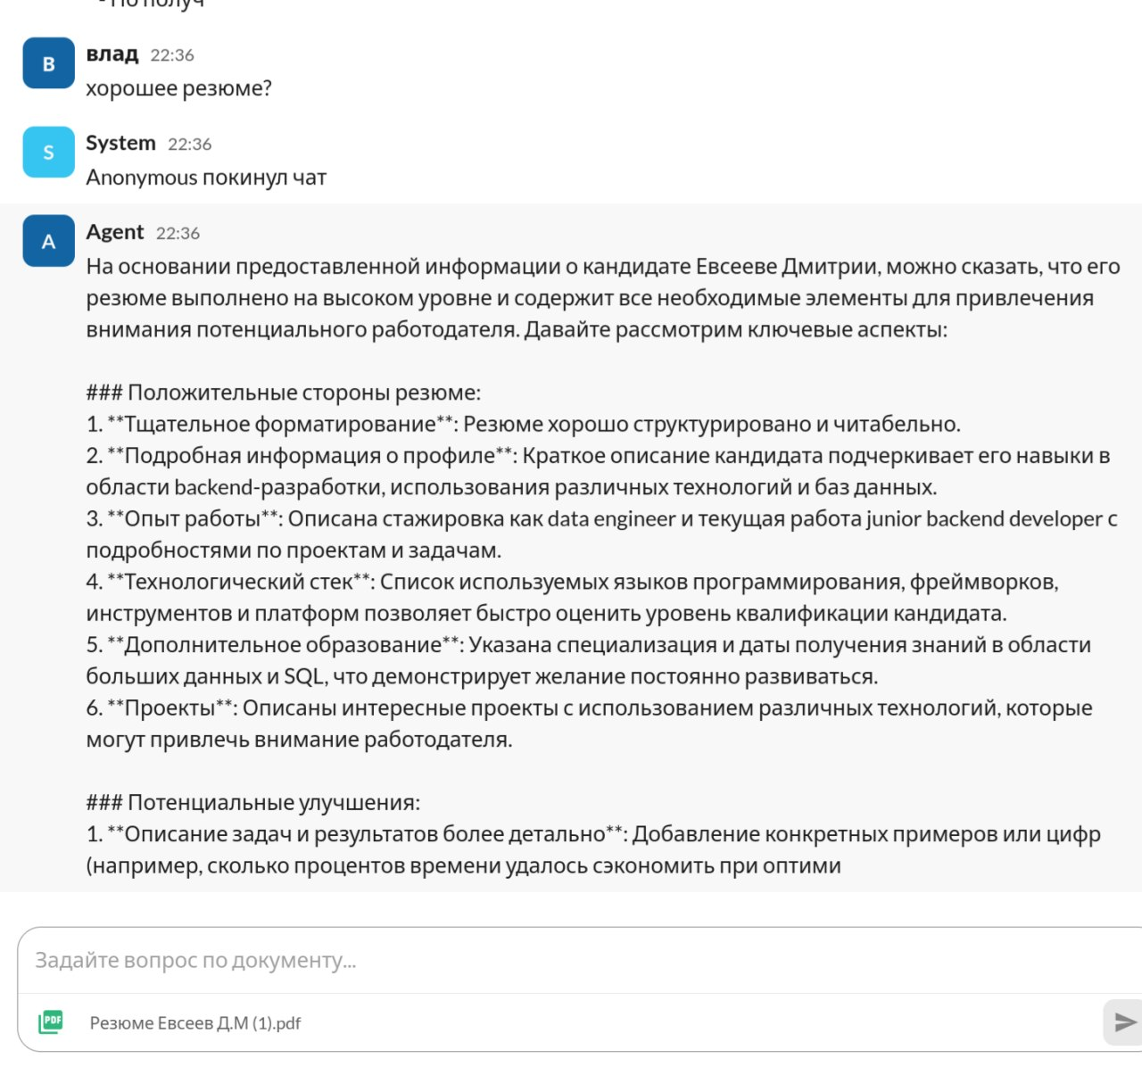
Рисунок 5 – Демонстрация работы программы

ЗАКЛЮЧЕНИЕ
В ходе работы были достигнуты следующие результаты:
- Была разработана трёхуровневая архитектура системы.
- Был разработан транспортный уровень с сегментацией, потерей 7% и таймаутом 6 сек.
- Был разработан агентный уровень с интеграцией Ollama (Qwen2.5 7B).
- Был разработан прикладной уровень с интерфейсом чата и загрузкой PDF.
- Настроена виртуальная сеть ZeroTier для взаимодействия трёх ноутбуков.
- Подготовлен набор документации, включающий РПЗ, ТЗ и набор UML диаграмм.

СПИСОК ИСПОЛЬЗОВАННЫХ ИСТОЧНИКОВ
- Go Programming Language Documentation [Электронный ресурс] // Go. URL: https://go.dev/doc/ (дата обращения: 01.05.2026).
- Apache Kafka Documentation [Электронный ресурс] // Kafka. URL: https://kafka.apache.org/documentation/ (дата обращения: 01.05.2026).
- Ollama – Run Large Language Models Locally [Электронный ресурс] // Ollama. URL: https://ollama.ai/ (дата обращения: 01.05.2026).
- FastAPI Documentation [Электронный ресурс] // FastAPI. URL: https://fastapi.tiangolo.com/ (дата обращения: 01.05.2026).
- React Documentation [Электронный ресурс] // React. URL: https://react.dev/ (дата обращения: 01.05.2026).
- WebSocket API [Электронный ресурс] // MDN. URL: https://developer.mozilla.org/en-US/docs/Web/API/WebSocket (дата обращения: 01.05.2026).
- ZeroTier Manual [Электронный ресурс] // ZeroTier. URL: https://www.zerotier.com/manual/ (дата обращения: 01.05.2026).
- Segmentio/kafka-go [Электронный ресурс] // GitHub. URL: https://github.com/segmentio/kafka-go (дата обращения: 01.05.2026).

ПРИЛОЖЕНИЕ А ТЕХНИЧЕСКОЕ ЗАДАНИЕ
Министерство науки и высшего образования Российской Федерации
Федеральное государственное автономное образовательное учреждение
высшего образования
«Московский государственный технический университет имени Н.Э. Баумана
(национальный исследовательский университет)»
(МГТУ им. Н.Э. Баумана)
Кафедра «Системы обработки информации и управления»

СОГЛАСОВАНО УТВЕРЖДАЮ
Руководитель курсовой работы Заведующий кафедрой ИУ-5
(Индекс кафедры)
А.И. Канев В.И. Терехов
(подпись) (инициалы и фамилия) (подпись) (инициалы и фамилия)
«____» ____________ 2026 г. «____» ____________ 2026 г.

Создание распределённой информационной системы для ответов на вопросы по документации с использованием LLM

ТЕХНИЧЕСКОЕ ЗАДАНИЕ
(вид документа)

писчая бумага
(вид носителя данных)

Листов 6

Исполнитель: студент ИУ5–64Б
Д. М. Евсеев
В. М. Байдаков
Н. А. Чернев
(подпись) (инициалы и фамилия)
«____» ______________2026 г.

2026
- Наименование:
Распределённая информационная система для ответов на вопросы по документации с использованием LLM.

- Основание для разработки:
Основанием для разработки является учебный план МГТУ им. Баумана кафедры ИУ5 на 6 семестр.

- Исполнители:
Байдаков В. М. (прикладной уровень) – группа ИУ5-64Б
Евсеев Д. М. (транспортный уровень) – группа ИУ5-64Б
Чернев Н. А. (агентный уровень) – группа ИУ5-64Б

- Цель разработки:
Разработать распределенную систему для ответов на вопросы по документации в реальном времени, состоящую из трех уровней: прикладной (интерфейс чата), транспортный (сегментация и Kafka) и агентный (локальная LLM для генерации ответов). Пользователь загружает фрагмент документации и задает вопрос, агент ищет ответ в загруженном тексте и возвращает его частями. Интерфейс пользователя выполнен в стилистике сайта Slack.com

- Функциональные требования
  - Прикладной уровень:
    - Разработка страницы авторизации;
      - На странице авторизации пользователь вводит имя для входа в систему
      - После входа появляется возможность отправки текстовых сообщений и загрузки файлов по установленному WebSocket соединению, используя кнопки «Добавить файл», «Отправить»
      - По кнопке “Выйти” чат и логин очищаются, а ws-подключение закрывается
      - В случае, если сообщение пришло с признаком ошибки, текст/файл не отображается, а вместо него у получателей появляется иконка ошибки
      - Дизайн приложения соответствует сайту Slack.com
    - WebSocket-сервер
      - Хранит имена пользователей для всех ws-подключений;
      - Позволяет устанавливать, закрывать ws-соединения, получать сообщения от клиентов и широковещательно рассылать сообщения
    - Реализация HTTP-метода Receive для получения сообщения с транспортного уровня:
      - Полученное по HTTP сообщение отправляется широковещательной WebSocket рассылкой всем подключенным ws-клиентам, кроме отправителя
  - Транспортный уровень:
    - Реализация HTTP-метода Send для сегментирования сообщений:
      - Приём HTTP-запроса /send от прикладного уровня и передача его агенту через /ask без сегментации
      - Приём сегментов от агентного уровня через /segment и их обработка через очередь (Kafka)
    - Реализация сборки сообщений из Kafka и передачи на прикладной/агентный уровень:
      - При получении сегментов от агентного уровня потеря каждого сегмента с вероятностью 7% (R=7) перед помещением в очередь
      - Помещение доставленных сегментов в очередь (Kafka)
      - Потребление сегментов из Kafka и попытка сборки исходного сообщения каждые 2 секунды (N=2)
      - Если сообщение не собралось в течение 3 циклов (6 секунд) — отправка на прикладной уровень признака ошибки и очистка буфера по данному message_id
      - Если сообщение собрано — отправка на прикладной уровень через HTTP-запрос /receive
  - Агентный уровень:
    - Сервис агентного уровня реализует генерацию ответов с помощью локальной LLM:
      - Сервис должен принимать HTTP-запросы с текстом документации и вопросом пользователя
      - Для генерации ответа используется локальная LLM (1–7 млрд параметров), запущенная на ноутбуке агента через Ollama или аналогичный инструмент
    - Реализация HTTP-эндпоинта для обработки запросов и потоковой выдачи ответа:
      - На основе загруженного текста и вопроса формируется промпт и передается в LLM
      - Ответ должен возвращаться частями (streaming) по 2–3 предложения для имитации генерации в реальном времени
      - Сформированный ответ разбивается на сегменты по 1024 байта и отправляется на транспортный уровень через HTTP-запросы /segment (по одному запросу на сегмент)
      - В случае невозможности сгенерировать ответ — возвращается признак ошибки

- Требования к составу технических средств:
  - Прикладной уровень:
    - Серверная часть:
      - ПК с ОС Windows(10 и выше)
      - Python (3.11 и выше), FastAPI
    - Клиентская часть:
      - ПК с ОС Windows (10 и выше)
      - Веб-браузер: Chrome (120 и выше)
      - React (18.0 и выше)
  - Транспортный уровень:
      - ПК с ОС MacOS (12.0 и выше)
      - Go (1.21 и выше)
      - Kafka (2.12 и выше)
      - Docker (24.x и выше)
  - Агентный уровень:
    - Серверная часть:
      - ПК с ОС macOS (13.0 Ventura и выше)
      - Python (3.11 и выше)
      - FastAPI
      - Ollama (для запуска локальной LLM)
      - Модель: Qwen2.5 7B
- Этапы разработки:
  - Выбрать тему-вариант, определить команду и разработать ТЗ – 3 неделя (до 1 марта 2026);
  - Разработать макет figma (https://www.figma.com/design/UMl8B5rys5mNEZYbsry3LN/NDVChat?node-id=0-1&p=f&t=Q21ADIZyeo1pSddl-0), три диаграммы последовательности и описать HTTP-методы в swagger – 8 неделя (до 5 апреля 2026);
  - Разработать и отладить приложение, подготовить полный комплект документов – 12 неделя (до 3 мая 2026);
  - Исправить замечания, защитить проект – 14-15 неделя (17-24 мая 2026).

- Техническая документация, предъявляемая по окончании работы:
Расчётно-пояснительная записка, включающая в приложении комплект технической документации на программный продукт, содержащий:
– Приложение А – Техническое задание
– Приложение Б – Программа и методика испытаний
– Приложение В – Руководство пользователя
– Приложение Г – Руководство системного администратора

- Порядок приемки работы:
Приемка работы осуществляется в соответствии с «Программой и методикой испытаний.»
Работа защищается перед комиссией преподавателей кафедры.

- Дополнительные условия:
Данное Техническое Задание может дополняться и изменяться в установленном порядке.
ПРИЛОЖЕНИЕ Б ПРОГРАММА И МЕТОДИКА ИСПЫТАНИЙ
Министерство науки и высшего образования Российской Федерации
Федеральное государственное автономное образовательное учреждение
высшего образования
«Московский государственный технический университет имени Н.Э. Баумана
(национальный исследовательский университет)»
(МГТУ им. Н.Э. Баумана)
Кафедра «Системы обработки информации и управления»

СОГЛАСОВАНО УТВЕРЖДАЮ
Руководитель курсовой работы Заведующий кафедрой ИУ-5
(Индекс кафедры)
А.И. Канев В.И. Терехов
(подпись) (инициалы и фамилия) (подпись) (инициалы и фамилия)
«____» ____________ 2026 г. «____» ____________ 2026 г.

Создание распределённой информационной системы для ответов на вопросы по документации с использованием LLM

ПРОГРАММА И МЕТОДИКА ИСПЫТАНИЙ
(вид документа)

писчая бумага
(вид носителя данных)

Листов 4

Исполнитель: студенты ИУ5–64Б
Д. М. Евсеев
В. М. Байдаков
Н. А. Чернев
(подпись) (инициалы и фамилия)
«____» ______________2026 г.

2026
- Объект испытаний:
Объектом испытаний является распределённая информационная система для ответов на вопросы по документации с использованием LLM.
- Цель испытаний:
Целью испытаний является проверка соответствия реализованной системы требованиям технического задания.
- Требования к объекту испытаний:
Требования к объекту испытаний представлены в документе «Техническое задание».
- Требования к программной документации:
Во время проведения испытания должны быть представлены следующие документы:
- Техническое задание;
- Программа и методика испытаний.
- Программа испытаний:

Таблица 1 – Испытания транспортного уровня
№ п/п | Номер пункта ТЗ | Выполняемое действие | Ожидаемый результат
1 | 5.2.1.1 | Отправить POST /send с корректным JSON | HTTP 200 OK, в логах "Received request"
2 | 5.2.1.2 | Агент отправляет сегмент на POST /segment | HTTP 200 OK, в логах "Received segment"
3 | 5.2.2.1 | Имитация потери сегмента (вероятность 7%) | В логах "segment lost"
4 | 5.2.2.2 | Отправка сегмента в Kafka | В логах "Sent to Kafka"
5 | 5.2.2.3 | Consumer читает сегмент из Kafka | В логах "Received from Kafka" и "Buffered segment"
6 | 5.2.2.4 | Сборка всех сегментов (3/3) | В логах "All segments received, assembling", error_flag=false
7 | 5.2.2.4 | Таймаут 6 секунд без новых сегментов | Через 6 сек "Timeout... sending with error_flag", error_flag=true
8 | 5.2.2.4 | Потеря одного из сегментов (2 из 3) | Таймаут, error_flag=true, склейка из пришедших сегментов

На основе успешного завершения испытаний транспортного уровня, обеспечивающего доставку данных через Kafka, осуществляется переход к следующему этапу. Данный шаг направлен на проверку изолированных алгоритмов обработки текстовой информации на стороне интеллектуального агента. Сформированный план проверок модулей генерации ответов и интеграции с Ollama приводится в следующей таблице.

Таблица 2 – Испытания агентного уровня
№ п/п | Номер пункта ТЗ | Выполняемое действие | Ожидаемый результат
9 | 5.3.1.1 | Отправить POST /ask с {documentation, question} | HTTP 200 OK, в логах "Incoming request"
10 | 5.3.1.2 | Запрос к Ollama (Qwen2.5 7B) | Получен ответ от LLM, логируется длина ответа
11 | 5.3.2.1 | Формирование промпта | Промпт содержит документацию и вопрос
12 | 5.3.2.2 | Разбивка ответа на сегменты | Ответ разбит на 3 сегмента
13 | 5.3.2.3 | Отправка сегментов на POST /segment | В логах "Segment X/3 sent"
14 | 5.3.2.4 | Невозможно сгенерировать ответ | HTTP 500 с error_flag=true

После подтверждения корректности функционирования внутренней бизнес-логики агентного уровня и разделения ответов на сегменты, необходимо протестировать интерфейс. Финальная стадия программы испытаний ориентирована на сквозную валидацию графической оболочки, разработанной на базе React. Перечень целевых действий для комплексной оценки качества работы веб-приложения представлен ниже.

Таблица 3 – Испытания прикладного уровня
№ п/п | Номер пункта ТЗ | Выполняемое действие | Ожидаемый результат
15 | 5.1.1.1 | Ввод имени пользователя, "Войти" | WebSocket-соединение открыто
16 | 5.1.1.2 | Загрузка PDF | Текст извлечён, имя файла отображается
17 | 5.1.1.2 | Отправка текстового вопроса | Сообщение отправлено, отображается в чате
18 | 5.1.1.3 | Нажатие "Выйти" | WebSocket закрыт, чат очищен
19 | 5.1.1.4 | Получение сообщения с error_flag=true | Иконка ошибки в чате
20 | 5.1.2.1-2 | WebSocket-сервер | Логи показывают подключение/отключение

ПРИЛОЖЕНИЕ В РУКОВОДСТВО ПОЛЬЗОВАТЕЛЯ
 | Министерство науки и высшего образования Российской Федерации  Федеральное государственное автономное образовательное учреждение  высшего образования  «Московский государственный технический университет  имени Н.Э. Баумана  (национальный исследовательский университет)»  (МГТУ им. Н.Э. Баумана)

Утверждаю
___________________
"___"_________2026г.

Факультет «Информатика и системы управления»
Кафедра ИУ5 «Системы обработки информации и управления»

Дисциплина «Сетевые технологии в АСОИУ»
Руководство пользователя
Вариант 7

Студенты группы ИУ5-64Б:
Байдаков В.М.

2026г.
      - Введение
Данное руководство описывает порядок работы с системой ответов на вопросы по документации.
- Назначение и условия применения распределенной системы
  - Назначение распределенной системы
Распределенная система предназначена для возможности получить ответы на вопросы по документации с использованием LLM в реальном времени.
Для использования Распределенной системы необходимо выполнение следующих условий:
  - Системные требования
Для работы необходим Yandex Browser или Google Chrome.
- Условия выполнения программы
Для работы программы требуется браузер Google Chrome или любой иной поддерживающий современные функции JavaScript, а также стабильное интернет-соединение.
- Выполнение программы
  - Инсталяция/деинсталяция
Потребуется Web-браузер, рекомендуется, Yandex Browser или Google Chrome.
  - Запуск программы
На компьютере необходимо запустить браузер и ввести в адресную строку http://localhost:3000/.
- Описание операций
  - Авторизация в системе
Для начала работы введите имя пользователя в поле в правом верхнем углу экрана и нажмите кнопку "Войти". После успешной авторизации будет установлено WebSocket-соединение с сервером.
Рисунок 1 – окно авторизации

  - Загрузка документации
Для загрузки документации нажмите на иконку PDF в нижней части экрана и выберите файл. Система автоматически извлечёт текст из PDF и сохранит его для использования во всех последующих вопросах.
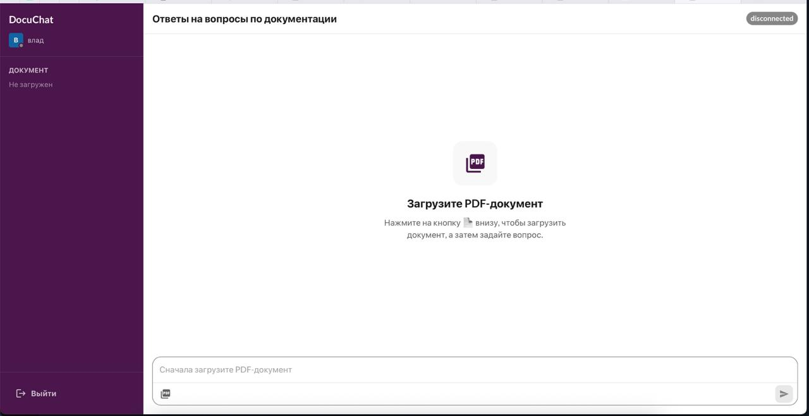
Рисунок 2 – Главный экран чата
После выбора файла интерфейс приложения динамически обновляется, отображая структуру документа. Для удобства навигации по загруженным материалам в левой части экрана открывается боковая панель. Внешний вид интерфейса с отображением метаданных обработанного документа представлен далее.
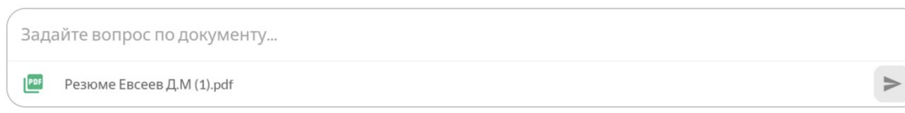
Рисунок 3 – Sidebar с загруженным PDF

4.3. Отправка вопроса
Введите вопрос в текстовое поле в нижней части экрана и нажмите Enter или кнопку отправки. Система отправит вопрос вместе с загруженной документацией на обработку.
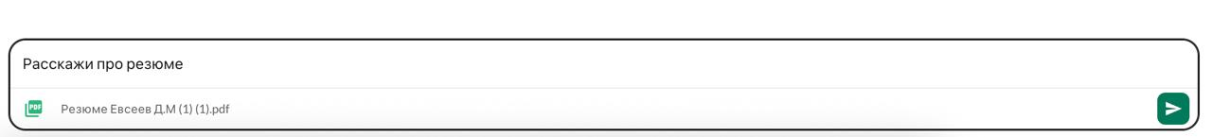
Рисунок 4 – Отправка вопроса

4.4. Получение ответа
Ответ от системы появится в области чата после обработки. В случае ошибки (например, потери сегментов при передаче) будет показана соответствующая иконка.
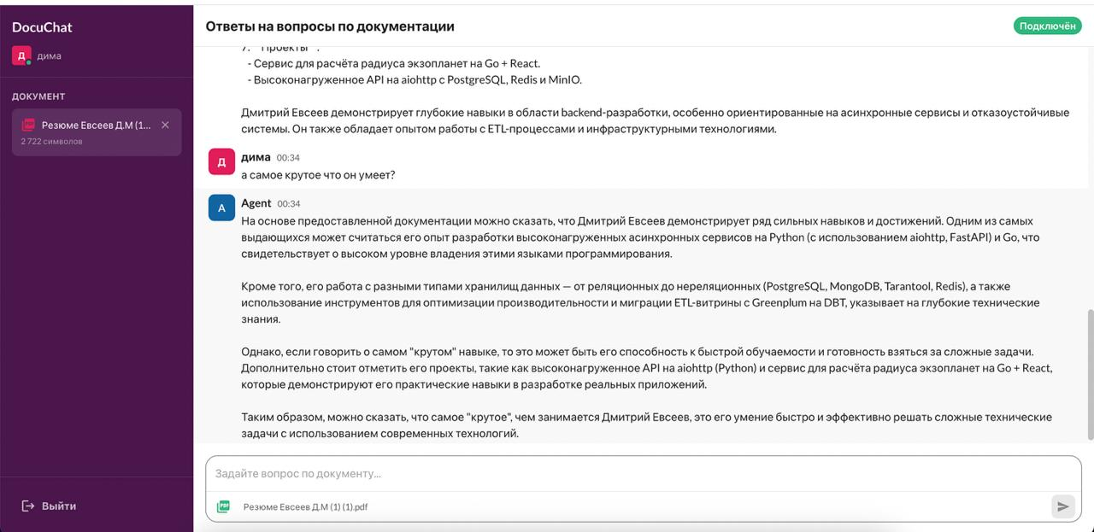
Рисунок 5 – Ответ агента в чате (успешный)
При успешном завершении сессии генерации пользователь видит структурированный текстовый блок ответа модели. В противном случае, если на каком-либо этапе произошел технический сбой, система визуально сигнализирует о неполадке. Пример отображения интерфейса чата при возникновении ошибки сетевой доставки приведен ниже.
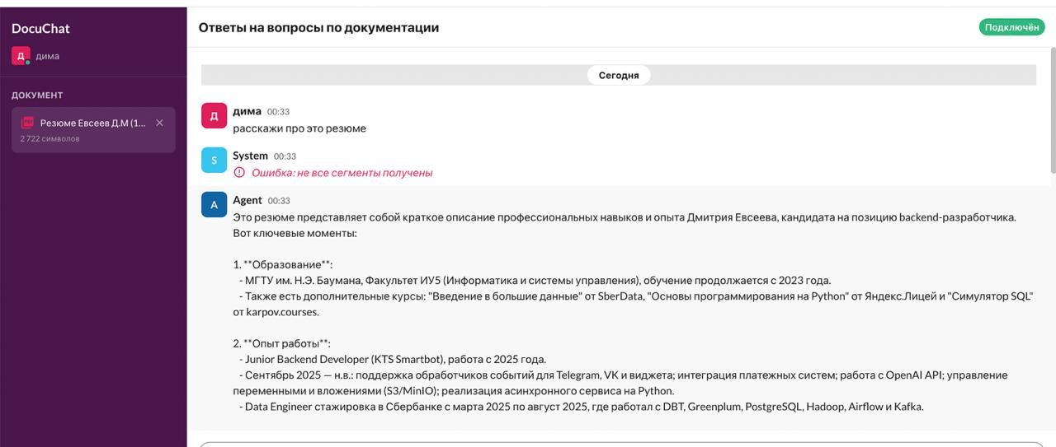
Рисунок 6 – Ответ агента в чате (с ошибкой)

4.5. Выход из чата
Для выхода из системы нажмите кнопку "Выйти" в боковой панели. При этом WebSocket-соединение будет закрыто, а история чата очищена.

ПРИЛОЖЕНИЕ Г РУКОВОДСТВО СИСТЕМНОГО АДМИНИСТРАТОРА
 | Министерство науки и высшего образования Российской Федерации  Федеральное государственное автономное образовательное учреждение  высшего образования  «Московский государственный технический университет  имени Н.Э. Баумана  (национальный исследовательский университет)»  (МГТУ им. Н.Э. Баумана)

Утверждаю
___________________
"___"_________2026г.

Факультет «Информатика и системы управления»
Кафедра ИУ5 «Системы обработки информации и управления»

Дисциплина «Сетевые технологии в АСОИУ»
Руководство системного администратора
Вариант 7

Студенты группы ИУ5-64Б:
Евсеев Д.М.
Байдаков В.М.
Чернев Н.А.

2026г.
- Системные требования:
  - Прикладной уровень:
    - ПК с ОС Windows (10 и выше)
    - React (18.0 и выше)
    - Node.js (20 и выше)
  - Транспортный уровень:
    - ПК с ОС MacOS (12.0 и выше)
    - Go (1.21 и выше)
    - Kafka (2.12 и выше)
    - Docker (24.x и выше)
  - Агентный уровень:
    - ПК с ОС MacOS (12.0 и выше)
    - Python(3.11 и выше), FastAPI
    - Ollama (для запуска локальной LLM)
1.3.4. Модель: Qwen2.5 7B (4-битное квантование) или аналогичная LLM с числом параметров 1–7 млрд, обеспечивающая работу на 8 ГБ ОЗУ

- Инструкция по развертыванию системы:
  - Прикладной уровень:
    - Клонирование репозитория:
git clone https://github.com/kusneid/application-level
cd application-level
    - Установка зависимостей:
npm install
    - Запуск сервера:
cd server && node server.js (порт 3000)
    - Запуск React-клиента:
npm start (порт 3001)
  - Транспортный уровень:
    - Клонирование репозитория:
git clone https://github.com/dima040805/transport-level
cd transport_level
    - Развёртывание контейнера:
docker compose up
    - Установка переменных окружения:
KAFKA_BROKER=localhost:9092
AGENT_URL=http://<IP_агента>:8000/ask
APP_URL=http://<IP_прикладного>:3000/receive
    - Запуск проекта
go run main.go
  - Агентный уровень:
    - Клонирование репозитория:
git clone https://github.com/colan1ch/agent_level
cd agent_level
    - Установка Ollama и qwen2.5:7b:
brew install ollama && ollama pull qwen2.5:7b
    - Установка зависимостей:
pip install -r requirements.txt
    - Запуск:
python main.py

